4.1. КЛАСИФІКАЦІЯ ДОХОДІВ ПІДПРИЄМНИЦЬКИХ СТРУКТУР ЗА ДЖЕРЕЛАМИ ФОРМУВАННЯ

Загальний фінансовий результат господарської діяльності в бухгалтерському обліку визначається шляхом обчислення і балансування всіх прибутків і збитків за звітний період. Господарські операції (касовим способом) на цьому рахунку відображають за кумулятивним (накопичувальним) принципом, тобто наростаючим підсумком із початку звітного періоду.
Іншим принципом визначення фінансових результатів є використання методу нарахування, а не касовий спосіб. Через це прибуток (збиток), показаний у звіті про фінансові результати, не відображає реального надходження чи видатків грошових коштів підприємства в результаті його господарської діяльності. Для відновлення реальної картини про величину фінансового результату діяльності підприємства як приросту чи зменшення вартості його капіталу, який утворився у процесі його господарської діяльності за звітний період, потрібні додаткові коригувальні розрахунки.
Фінансові результати діяльності підприємства відображають у двох
формах:
- як результати (прибуток чи збиток) від реалізації продукції, робіт, послуг, матеріалів, іншого майна з попереднім виявленням їх на окремих рахунках реалізації;
- як результати, не пов'язані безпосередньо з процесом реалізації, так звані позареалізаційні доходи (прибутки) і витрати (збитки).
Суттєвий вплив на фінансові результати і використання прибутку здійснює правильне групування витрат і доходів підприємства відповідно до чинних принципів оподаткування прибутку:
- витрати, які включають у затрати на виробництво;
- витрати і втрати, які підлягають віднесенню на рахунок № 79;

- витрати, які здійснюють за рахунок цільових надходжень і за рахунок прибутку, який залишається в розпорядженні підприємства після сплати податку на прибуток;
- інші витрати підприємства.
Проілюструємо особливості формування статей доходів і витрат згідно з класифікацією П(с)БО (рис. 4.1).
Прибуток - важливий показник, який характеризує фінансовий результат діяльності підприємства.
Зростання прибутку визначає зростання потенційних можливостей підприємства, підвищує ступінь його ділової активності.
За прибутком визначають частку доходів засновників і власників, розміри дивідендів та інших доходів.
За прибутком визначають також рентабельність власних і запозичених коштів, основних фондів, усього авансованого капіталу і кожної акції.
Характеризуючи рентабельність вкладення коштів в активи конкретного підприємства і ступінь умілості його господарювання, прибуток є найкращим мірилом фінансового здоров'я підприємства.
Щоб керувати прибутком, потрібно розкрити механізм його формування, визначити вплив кожного фактора на його зростання чи зниження.
Показники прибутку характеризують ефективність господарювання підприємства.
На зміну прибутку впливають дві групи факторів: зовнішні і внутрішні.
Вплив факторів може бути розгорнуто за кожною складовою прибутку.
Наприклад, візьмімо прибуток (?) від реалізації продукції (робіт, послуг), який може бути розрахований за такою формулою:

P = N-S, (4.1)

де N - виторг від реалізації продукції (робіт, послуг) без податку на додану вартість, акцизів;
S - витрати на виробництво реалізованої продукції (робіт, послуг) за повною собівартістю.
З формули видно, що всі фактори, які впливають на обсяг продажу (виторг від реалізації) і собівартість реалізованої продукції, впливають також на прибуток від реалізації.
Причому можна оцінити не тільки абсолютний вплив факторів, а й відносний, який характеризує зміну в режимі господарювання.

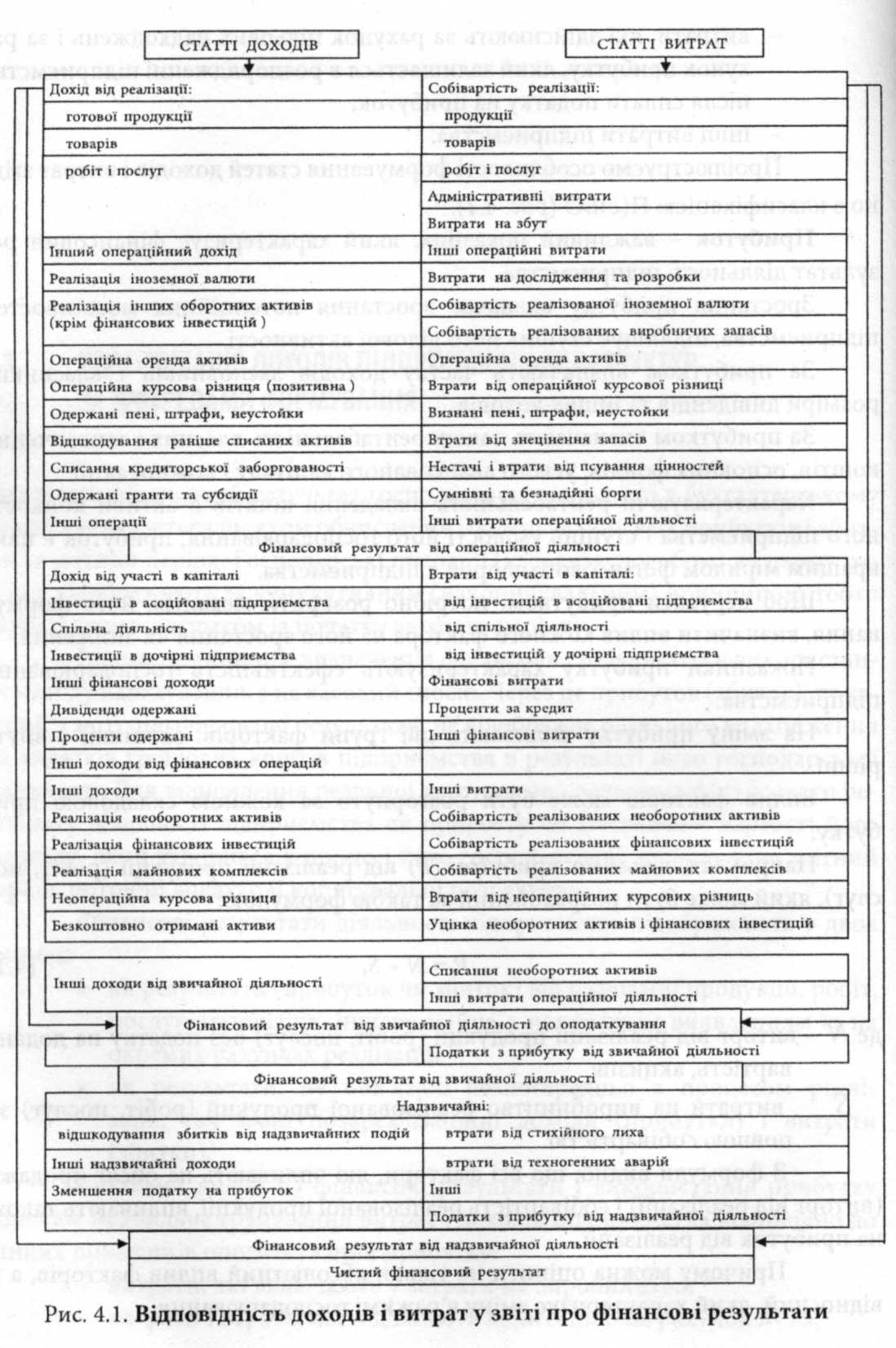

Наведемо пофакторні розрахунки зміни прибутку. Загальна зміна собівартості за період становить:
S=U + M + A, (4.2)
де S - загальна зміна витрат на виробництво реалізованої продукції; U - зміна витрат на оплату праці; М - зміна матеріальних витрат; А - зміна амортизації.

У свою чергу, зміна витрат на оплату праці характеризується абсолютним і відносним відхиленням. Абсолютне відхилення:
U=U_{l}-U₀; (4.3)
відносне відхилення:
и»и^и₉ХІ_{я}, (4.4)
де C/j, U - звітна і базова величини затрат з оплати праці;
І_{п} - індекс зміни обсягу виручки від реалізації товарів, продукції, робіт, послуг.

Зміна матеріальних затрат розкладається аналогічно. Абсолютне відхилення:
М = М,-М₀; (4.5)
відносне відхилення:
М = М₁-М₀хІ_{п}, (4.6)
де М , М₀ - звітна і базова величини матеріальних витрат.

Вплив амортизації становитиме: абсолютне відхилення:
А = А, - А- (4.7)
відносне відхилення:
А = А₁-А₀хІ_{п}, (4.8)
де А,, А₀ - звітна і базова величини амортизаційних відрахувань.
Таким чином, зміни в оплаті праці, матеріальних витрат і амортизації ведуть до зміни собівартості продукції. Це позначається на зміні прибутку від реалізації.

4.2. СИСТЕМА ПОКАЗНИКІВ РЕНТАБЕЛЬНОСТІ

Для підприємств різного профілю - промислових, аграрних та інших, що функціонують в умовах ринкової економіки, головним критерієм ефективності господарювання є прибутковість. Тому кожне таке підприємство вимірює прибутковість через визначення абсолютної величини прибутку на різних етапах його формування під впливом певних факторів. Наприклад, американські фірми в консолідованому (зведеному) звіті про доходи відображають процес формування фінансових результатів через визначення таких показників прибутковості, як валовий прибуток (маржинальний дохід), операційний прибуток (дохід), прибуток до оподаткування і виплати надзвичайних збитків, прибуток після сплати податку, чистий прибуток (дохід), нерозподілений прибуток (визначається як різниця між чистим прибутком і тією його частиною, що спрямована на виплату дивідендів акціонерам і на поповнення резервного капіталу).
На основі розглянутих абсолютних показників прибутковості (валовий і операційний прибуток, чистий прибуток тощо) підприємства розраховують низку показників рентабельності. Особливість їх визначення полягає в тому, що прибуток, узятий на певному етапі його формування, відносять не до повної собівартості товарної продукції, як це практикують наші підприємства, а до обсягу чистого продажу, під яким розуміють виручку від реалізації продукції за відрахуванням з неї сум за некондиційність продукту, некомплектність і дисконтних знижок.
Показник рентабельності продажу за валовим прибутком визначається за формулою:
де GP - валовий прибуток; NS - обсяг чистого продажу.
Аналогічним способом визначають показники рентабельності продажу за операційним прибутком, прибутком до оподаткування і чистим прибутком.
Ці показники доповнюють одне одного і відображають, зрештою, ступінь відшкодування цінами витрат на продукцію, а також цінову конкурентоспроможність підприємства. Якщо, наприклад, показник рентабельності за операційним прибутком становить, скажімо, 50%, це означає, що ціна, за якою реалізується продукція, може бути знижена навіть на 50%. При цьому підприємство не матиме збитків, досягаючи нульової рентабельності.
У країнах із ринковою економікою широко використовується показник рівня загальної рентабельності як співвідношення прибутку до нарахування процентів та всіх активів підприємства. Він характеризує здатність підприємств до нарощування вкладеного капіталу. Цей показник є одним із головних для оцінки рентабельності.
Щоб отримати поглиблений її аналіз, слід розрахувати число оборотів капіталу за формулою:
де NPp - прибуток до виплати процентів.
Скоротивши у правій частині рівності NS, досягаємо її тотожності з лівою частиною. Як бачимо, рівень загальної рентабельності підприємства формується як добуток рентабельності продажу і числа оборотів капіталу. Тепер стає очевидним, що досягти досить високого рівня загального продажу можна шляхом прискорення обороту всіх активів підприємства.
Нерідко підприємства вкладають багато коштів у виробничі фонди і тому знижують число оборотів капіталу. Такі вкладення супроводжуються підвищенням рівня механізації та автоматизації виробництва, забезпечення його безперервності, що приводить до високих прибутків, які з надлишком компенсують зниження рівня загальної рентабельності, спричиненого дією першого фактора (зниження числа оборотів капіталу). Викладене дає змогу зробити висновок, що один і той самий рівень загальної рентабельності може бути досягнутий за різного співвідношення розглянутих двох факторів. Тому кожне підприємство, виходячи з конкретних умов, акцентує увагу на тому з них, де є більше невикористаних можливостей. Для власників підприємств дуже важливим є показник рівня рентабельності власного капіталу (Рв.к.):
де А/Рн.п. - прибуток до оподаткування; ВК - власний капітал.
За нормальних умов господарювання рівень рентабельності власного капіталу має бути вищим від показника рівня загальної рентабельності, незважаючи на те, що ДГРн.п. < NPp на величину виплачених процентів за використання позичкового капіталу. Досягається це за умови, коли процент ви-

плат із позичковим капіталом не нижчий від рівня загальної рентабельності. Якби виплати за позичковий капітал були вищі від рівня загальної рентабельності, це призвело б до зниження рентабельності власного капіталу. З економічного погляду, цей показник свідчить про можливість підприємства щодо прирощення власного капіталу, тому з підвищенням його рівня змінюється економіка підприємства, зростає його платоспроможність.
Для кожного підприємства важливо знати його фінансовий стан у плановому періоді, згідно з передбачуваними витратами і кон'юнктурою ринку на ті види продукції, які воно виробляє і реалізує. Насамперед менеджерам підприємства треба знати, за якого обсягу реалізації того чи іншого виду продукції (обсяг продажу) досягається беззбитковість виробництва (нульова рентабельність). Такий обсяг реалізації (продажу) називають критичним, оскільки в разі його зменшення підприємство починає зазнавати збитків. Водночас за збільшення продажу над його критичним обсягом забезпечується прибутковість виробництва. Менеджерам підприємства також важливо знати, на скільки потрібно збільшити обсяг виробництва і реалізації продукції, щоб одержати бажану суму прибутку, і як вплине на його величину зміна витрат виробництва, що піддаються коригуванню в короткостроковий період.
Визначення критичного обсягу реалізації, а також аналіз беззбитковості виробництва та прогнозування прибутку ґрунтується на використанні принципу класифікації витрат залежно від їхнього зв'язку з обсягом виробництва. За цією ж ознакою всі витрати поділяють на постійні і змінні. Різне співвідношення між цими групами витрат, а також їх абсолютна сума істотно впливають на критичний обсяг продажу і прибуток підприємства. Щоб безпосередньо визначити їх, можна скористатися двома способами: 1) графічним, тобто побудовою графіка критичної точки обсягу реалізації продукції (обсягу продажу); 2) формулою норми беззбитковості.
За умови, що змінюється величина постійних витрат у розрахунку на одиницю продукції або ж сума змінних витрат, треба будувати нові графіки стосовно змінених параметрів розвитку галузі і за їх допомогою аналізувати беззбитковість виробництва. Аналогічний аналіз можна здійснити за загальним обсягом реалізації продукції будь-якої галузі. У цьому разі оперують загальними постійними і змінними витратами на виробництво цієї продукції.
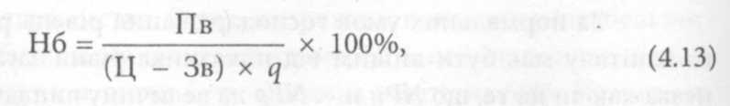
де Пв - постійні витрати, грн; 60
Більш поглиблений аналіз беззбитковості виробництва і прибутковості галузі можна здійснити за допомогою формули норми беззбитковості (Нб):
Ц - ціна реалізації одиниці продукції; q - обсяг реалізації;
Зв - змінні витрати на одиницю продукції.
На норму беззбитковості і дохідність усієї галузі загалом впливають такі фактори: сума постійних витрат, змінні витрати на одиницю продукції, ціна реалізації. Важливо знати, що підприємство лише тоді починає одержувати прибуток, коли збільшує обсяг продажу понад його критичний рівень. Цей прибуток формується вже з першої одиниці приросту продукції в розмірі різниці між ціною і змінними витратами. Тому очевидно, що підприємство працюватиме так: що більший прибуток одержуватиме, то більше продукції буде реалізовано понад критичний обсяг продажу, і навпаки.
Якщо підприємство ставить собі за мету досягти певного приросту прибутку від реалізації продукції відповідної галузі, то закономірно виникає запитання: скільки треба додатково продати цієї продукції, щоб досягти потрібної суми прибутку?
Щоб відповісти на нього, складемо рівність:
П = q х (Ц - Зв) - Пв. (4.14)
Приріст прибутку П визначається як різниця між прибутком за збільшеного обсягу продажу П і прибутком за досягнутого (базового) обсягу продажу П₀, тобто
П = П]-П₀. (4.15)
Використовуючи (4.14), цю формулу можна записати так:
П = х (Ц - Зв) - ПВ] - [q_{Q} х (Ц - Зв) - ПВ]. (4.16)
Звідси приріст продажу продукції q = q_{x} - q₀, за якого досягається потрібний підприємству приріст прибутку, визначається за формулою:
Слід мати на увазі, що підприємство нерідко виробляє такі види продукції, за якими формуються спільні постійні витрати та індивідуально -змінні. Механізм визначення критичного обсягу виробництва в таких умовах модифікується, особливо, коли через певні причини фінансовий результат за цими видами виробництва негативний, - підприємство зазнає збитків. Тоді виникає запитання: якого обсягу виробництва (продажу) цих видів продукції потрібно досягти, щоб забезпечити його беззбитковість?
За таких обставин критичний обсяг виробництва (продажу) досяга ється, коли

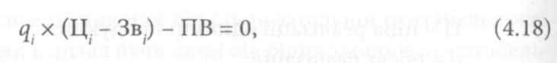
де q. - обсяг виробництва (продажу) і-го виду продукції; Зв - змінні витрати на 1 ц »-го виду продукції; ПВ - спільні постійні витрати для г'-тих видів продукції.

4.3. ФАКТОРНИЙ АНАЛІЗ ДИНАМІКИ ПРИБУТКОВОСТІ

Аналіз критичних співвідношень або беззбитковості є методом дослідження, за допомогою якого оцінюють зусилля компанії, докладені для одержання певного прибутку. Сама собою беззбитковість не є метою фірми, котра, звичайно ж, орієнтована на прибутки. Проте дослідження беззбитковості надзвичайно корисне для визначення політики компанії щодо досягнення бажаного результату та для оцінювання її шансів при цьому.
Аналіз побудовано на пошуку співвідношень між собівартістю продукції, виручкою від її реалізації та прибутком. Починається дослідження з трьох звичайних умов.
- У компанії є витрати, котрі не залежать від того, наскільки успішно вона працює, наприклад орендна плата, заробітна плата. Це постійні витрати.
- Зі збільшенням обсягів реалізації продукції зростають певні витрати, що прямо або опосередковано пов'язані з цим процесом. До них належать витрати на придбання та виготовлення необхідних додаткових товарів. Це змінні витрати.
- За певного обсягу реалізації продукції виручка дорівнює валовим витратам (постійним і змінним). У такий момент функціонування компанії беззбиткове. Тобто немає прибутку, але немає і збитків (рис. 4.2).
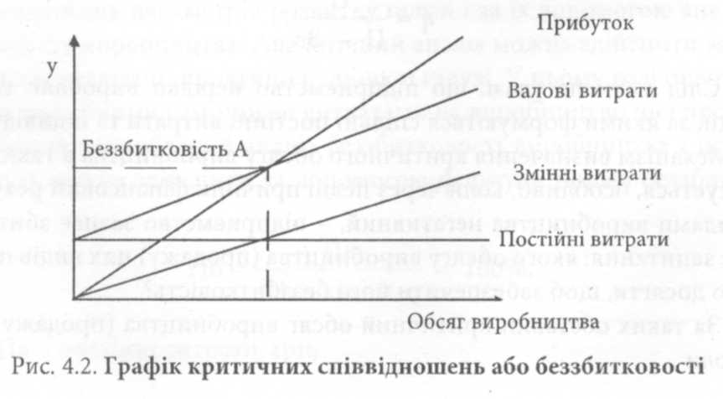
Постійні витрати показані горизонтальною лінією. їх підсумовують змінними і відкладають на похилій валових витрат, котра паралельна до охилої змінних витрат.
У певний момент лінія валових надходжень від реалізації перетнеться прямою валових витрат. Наприклад, це станеться за реалізації певної кіль-ості одиниць обсягу продукції. Тобто до того часу, поки компанія не реалізує іку кількість одиниць продукції, вона зазнаватиме збитків, оскільки її витра-и не покриватимуться доходами від реалізації. Як тільки реалізація переви-щть певну кількість одиниць, фірма почне отримувати прибуток.
Така схема допомагає аналітикові знайти відповідь на важливі запи-ання: скільки зусиль і капіталу потрібно фірмі для того, щоб бути беззбит-овою? Чи обов'язково збільшувати обсяг продажу для підвищення прибут-овості фірми? Аналіз дає змогу побачити, наприклад, що компанія, котра держує високі прибутки на одиницю продукції, не збільшила обсягу реаліза-[ії до безпечного рівня, тобто вище від лінії беззбитковості.
На варіюванні змінних і постійних витрат ґрунтується концепція гра-іичного доходу, котру частіше називають концепцією сприяння маржі, тобто прияння доходу. Сприяння може бути визначено як величина, що залишився після покриття змінних витрат, які сприяли оплаті постійних.
Поділ усієї сукупності операційних витрат підприємства на постійні змінні дозволяє використовувати також механізм управління операційним ірибутком, відомий як «операційний леверидж». Дія цього механізму засно-5ана на тому, що наявність у складі операційних витрат будь-якої суми покійних їх видів приводить до того, що за зміни обсягу реалізації продукції ;ума операційного прибутку завжди змінюється ще вищими темпами. Іншими словами, постійні операційні витрати самим фактом свого існування витикають непропорційно вищу зміну суми операційного прибутку підприємства за будь-якої зміни обсягу реалізації продукції незалежно від розміру підприємства, галузевих особливостей його операційної діяльності та інших факторів.
Що вище значення коефіцієнта операційного левериджу на підприємстві, то більше воно здатне прискорювати темпи приросту операційного прибутку щодо темпів приросту обсягу реалізації продукції. Іншими словами, за однакових темпів приросту обсягу реалізації продукції підприємство, що має більший коефіцієнт операційного левериджу, за інших рівних умов завжди більше прирощуватиме суму свого операційного прибутку, якщо порівняти з підприємством, де значення цього коефіцієнта менше.
Конкретне співвідношення приросту суми операційного прибутку і суми обсягу реалізації, що досягається за визначеного коефіцієнта операційного левериджу, характеризується показником «ефект операційного левериджу».
У зв'язку з викладеним дуже важливо визначити, які фактори вплинули на масу прибутку у звітний період, порівнюючи з минулим, і якою мірою цей вплив зумовив зміну його абсолютної величини. Економічний механізм утворення прибутку дає змогу вичленити три найважливіші фактори, що впливають на масу прибутку підприємства або його окремої галузі: 1) обсяг реалізації; 2) рівень повної собівартості реалізованої продукції; 3) середня ціна реалізації продукції.
Кількісний вплив кожного з названих факторів на зміну прибутку можна визначити, розклавши його загальний індекс на три взаємопов'язані часткові індекси:
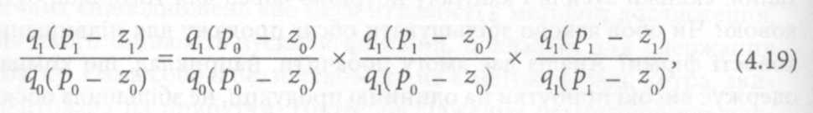

де q , q₀ - обсяг реалізації продукції відповідно у звітному і базовому роках; р_{ґ} р₀ - середня ціна реалізації одиниці продукції відповідно у звітному і базовому роках;
г., z_{o} - комерційна собівартість одиниці продукції відповідно у звітному і базовому роках.
Перший індекс правої частини формули фіксує відносну зміну прибутку залежно від зміни обсягу реалізованої продукції, другий - від зміни середньої ціни реалізації і третій - від зміни повної собівартості продукції. Абсолютний вплив кожного фактора на зміну прибутку у звітний рік визначається відніманням знаменників індексів від їх чисельників. Що більший загальний індекс прибутку, то більшу масу цього ефекту отримало підприємство, і навпаки. Треба пам'ятати, що співвідношення і спрямованість дії розглянугих факторів можуть бути в кожному конкретному випадку різними. Тому потрібно з'ясувати причини, які зумовили зміни в обсязі реалізації, а також у рівнях ціни та собівартості одиниці продукції, і прийняти обґрунтоване рішення з підвищення прибутковості виробництва.

4.4. ЗАГАЛЬНА ХАРАКТЕРИСТИКА ЗВІТУ ПРО ФІНАНСОВІ РЕЗУЛЬТАТИ

Форма і зміст звіту про фінансові результати визначені Положенням (стандартом) бухгалтерського обліку № 3 [далі - П(с)БО № 3] «Звіт про фінансові результати», який є аналогом звіту про прибутки та збитки за МСБО. За
І(с)БО № і, звіт про фінансові результати - це звіт про доходи, витрати і фі-іансові результати підприємства. Зазначені вимоги стосуються підприємств, ірганізацій, установ та інших юридичних осіб (далі - підприємств) усіх форм власності (крім банків і бюджетних установ). Особливості складання консолі-іованого звіту про фінансові результати визначаються окремим П(с)БО. Малі [ідприємства складатимуть такий звіт за спрощеною формою.
Щодо першого розділу звіту про фінансові результати, то дотримані ;сі вимоги МСБО до структури звіту про прибутки та збитки - виділені статті, (кі дають змогу визначити фінансовий результат від звичайної і надзвичайної ііяльності, а також у складі звичайної діяльності - від операційної та іншої (іяльності (фінансової та інвестиційної). Така класифікація доходів і витрат іає дуже важливе значення для оцінювання діяльності підприємства.
Якісний склад показників цього розділу також зазнав змін, передусім авдяки визначенню та відображенню доходів і витрат відповідно до вимог ЛСБО. Основні відмінності пов'язані з визначенням, визнанням та класифікацією доходів і витрат. Проте збережено підхід до первинного відображен-ія доходу від реалізації продукції (товарів, робіт, послуг) методом брутто з юдальшим вирахуванням наданих знижок, повернення проданих товарів та юдатків (на додану вартість, акцизів). Лише стаття «Чистий дохід (виручка) їід реалізації продукції (товарів, робіт, послуг)» за своїм змістом відповідає шмогам МСБО.
Витрати від операційної діяльності надані за функціональною сласифікацією витрат, тобто поділяються за такими функціями, як вироб-гицтво, управління та збут. Тому до собівартості реалізації будуть вклю-іені лише:
- під час реалізації продукції - виробнича собівартість реалізованої продукції;
- під час реалізації послуг - виробнича собівартість наданих послуг;
- під час реалізації товарів - витрати на їх придбання, доставку та доведення до придатного для реалізації стану.
Решту витрат відносять до складу інших операційних, адміністративних витрат і витрат на збут. Згідно з МСБО, вони є витратами того звітного теріоду, в якому виникли. Нарешті склад собівартості реалізації буде визна-гатися відповідно до економічного змісту цієї категорії, а не примхами податкового законодавства.
Таким чином, нова структура першого розділу звіту про фінансові результати надає нам інформацію про доходи і витрати з погляду власника підприємства і на відміну від попередньої:
• розглядає прибуток в основному як джерело розподілу власникам (нарахування і сплати дивідендів тощо);
• усі витрати, пов'язані з отриманням доходу звітного періоду, включаючи і податок на прибуток, вважає витратами звітного періоду.
Другий розділ цього звіту - елементи операційних витрат - дає змогу провести аналіз структури витрат на виробництво, управління, збут та інших операційних витрат за економічними елементами і використовується для складання звіту про рух грошових коштів (під час коригування суми нерозподіленого прибутку на негрошові статті, зокрема на суму амортизації).
Обраний П(с)БО № З підхід до надання витрат за елементами, на перший погляд, цілком узгоджений з формою розділу III «Затрати на виробництво (витрати обігу)» звіту про фінансові результати, де ці дані наводились. Проте він враховує вимоги МСБО щодо обов'язкового розкриття інформації про елементи витрат під час використання форми звіту про прибутки і збитки на підставі класифікації витрат за функціями і стосуватиметься витрат на всю операційну діяльність загалом (включаючи собівартість реалізації, адміністративні витрати, витрати на збут та інші операційні витрати).
Третій розділ звіту про фінансові результати - розрахунок прибутковості акцій - стосується лише акціонерних товариств, прості або потенційні прості акції яких відкрито продаються та купуються на фондових біржах, у тому числі таких товариств, які перебувають у процесі випуску зазначених акцій. Це новий розділ, який відповідає вимогам МСБО № 33 «Прибуток на акцію».

Загальні критерії визнання доходу і витрат
Загальні критерії визнання статей у фінансових звітах - імовірність збільшення або зменшення майбутніх економічних вигід, пов'язаних із цією статтею, та можливість достовірного визначення оцінки статті - встановлені П(с)БО № 1. П(с)БО № 3 деталізує ці критерії стосовно доходу і витрат.
Дохід має відображатись у звіті про фінансові результати, коли внаслідок господарської операції збільшуються економічні вигоди у формі надходження активів або зменшуються зобов'язання, що приводить до зростання власного капіталу за винятком збільшення капіталу за рахунок внесків власників.
Витрати визнаються у звіті про фінансові результати:
- на момент зменшення активу або збільшення зобов'язання, які призводять до зменшення власного капіталу підприємства (за винятком зменшення капіталу за рахунок його вилучення або розподілу власникам) за умови, що оцінка витрат може бути достовірно визначена;
- на основі систематичного та раціонального їх розподі/гу (наприклад у формі амортизації) протягом тих звітних періодів, коли

надходять відповідні економічні вигоди, пов'язані з використанням відповідного активу;
• негайно, якщо економічні вигоди не відповідають або перестають відповідати визнанню їх як активу балансу.
Доходи і витрати включають до складу звіту про фінансові результати на підставі принципів нарахування та відповідності і відображають у бухгалтерському обліку та фінансових звітах тих періодів, до яких вони відносяться. Крім того, витрати визнаються у звіті про фінансові результати на основі прямого зв'язку між ними і отриманими доходами.

Особливості визнання різних видів доходу від реалізації
З метою визнання доходу та визначення його суми розрізняють дохід:
- від реалізації товарів, продукції, інших активів, придбаних з метою перепродажу (крім інвестицій у цінні папери);
- реалізації послуг;
- користування іншими фізичними і юридичними особами активів, які належать підприємству у формі процентів, дивідендів, роялті.
Дохід від реалізації товарів і продукції визнається за таких умов:
- підприємство передало покупцеві суттєвий ризик і вигоди, пов'язані з правом власності на товар;
- підприємство не бере подальшої участі в керівництві, пов'язаному з володінням, та не здійснює ефективного контролю за реалізованими товарами;
- сума доходу може бути достовірно оцінена;
- імовірне отримання підприємством економічних вигід, пов'язаних з операцією;
- витрати, які були або будуть понесені у зв'язку з операцією, можуть бути достовірно визначені.
Дохід не може бути визнаний, якщо витрати не підлягають достовірній оцінці. Будь-який аванс, вже отриманий за продаж продукції чи товарів, визнається як зобов'язання.
Дохід, пов'язаний із наданням послуг, має визнаватися за ступенем завершеності операцій із надання послуг на дату балансу.
Результат від надання послуг може бути визнаний за наявності таких умов:
- можливості достовірної оцінки доходу;
- імовірності отримання підприємством економічних вигід від надання послуг;
- можливості достовірної оцінки ступеня завершеності надання послуг на дату балансу;

• можливості достовірної оцінки витрат, здійснених для надання послуг та необхідних для їх завершення.
У разі сумніву щодо отримання суми, раніше визнаної як дохід, нео-плачена сума, за якою перестає існувати ймовірність оплати, визнається як витрати.
Дохід, який виникає в результаті використання активів підприємства іншими сторонами, визнається у формі процентів, роялті та дивідендів, якщо:
• імовірне отримання підприємством економічних вигід;
• дохід може бути достовірно оцінений. При цьому:
- проценти визнаються в періоді, до якого вони належать, пропорційно часу, виходячи з бази їх нарахування;
- роялті визнаються на основі нарахування згідно з економічним змістом відповідної угоди;
- дивіденди визнаються, коли виникає право акціонерів на їх отримання.

Оцінка доходу
Як правило, дохід оцінюється за справедливою вартістю компенсації, яка була отримана або підлягає отриманню. За МСБО, до доходу не включають суми, що отримані від імені третьої сторони, податок із продажу, мито, будь-які надані торговельні знижки. Такий показник ще називається чистим доходом і саме під цією назвою він включений до складу І розділу звіту про фінансові результати.
У загальному вигляді сума чистого доходу (Д), отриманого чи очікуваного до отримання, визначається за виразом:
Д = В - П - ДТР - Зн - Уц, (4.20)
де В - валова сума грошових коштів, яка має надійти чи надійшла на рахунки в банку чи до каси) підприємства:
П - податки, що підлягають перерахуванню до державного бюджету;
ДТР - доходи, отримані на користь третіх осіб (крім держави);
Зн, Уц - знижки, уцінки, повернення товарів за умовами укладеного договору.

Класифікація доходів і витрат у звіті про фінансові результати
Доходи, витрати, прибугки і збитки у звіті про фінансові результати поділяються за видами діяльності, функціями (розділ І) та елементами операційних витрат (розділ II).
Фінансові результати поділяють передусім за видами діяльності, внаслідок якої вони виникають, на прибутки (збитки) від звичайної і надзвичайної діяльності.
Під звичайною діяльністю розуміють будь-яку діяльність підприємства, а також операції, які її забезпечують або виникають унаслідок здійснення такої діяльності. Прикладом звичайної діяльності буде виробництво та реалізація продукції, розрахунки з постачальниками і замовниками, працівниками, банківськими установами, податковими органами тощо. Списання знецінених запасів, переоцінка короткотермінових інвестицій, курсові різниці, економічні санкції за господарськими договорами, за порушення податкового законодавства теж належать до звичайної діяльності як операції, які її супроводжують.
До надзвичайної діяльності відносять операції або події, які відрізняються від звичайної і не відбуваються часто або регулярно. Це - стихійне лихо, пожежа, «техногенні» аварії тощо. Втрати внаслідок таких подій, їх покриття за рахунок страхового відшкодування та інших джерел ураховуються під час розрахунку фінансових результатів від надзвичайної діяльності.
Слід зазначити, що одні й ті ж події можуть бути надзвичайними для одного підприємства і звичайними - для іншого. Наприклад, втрати від стихійного лиха будуть розглядатись як надзвичайні підприємством, яке їх зазнало, та звичайними витратами для страхової компанії, яка здійснює страхування від таких випадків.
Звичайна діяльність, у свою чергу, поділяється на операційну та іншу (фінансову та інвестиційну).
Операційна діяльність - основна діяльність підприємства, а також інші види діяльності, які не є інвестиційною чи фінансовою діяльністю.
Основна діяльність - це операції, пов'язані з виробництвом або реалізацією продукції (товарів, послуг), що є визначальною метою створення підприємства та забезпечують основну частку його доходу. Для торговельного підприємства такими будуть операції з придбання і реалізації товарів, для виробничого - придбання матеріалів і сировини, виготовлення продукції та її реалізації, для інвестиційної компанії - формування портфеля інвестицій тощо.
Витрати, пов'язані з основною діяльністю, розрізняють за функціями - виробництво, управління, збут та інші.
Інвестиційну та фінансову діяльність, як правило, визначають під час складання звіту про рух грошових коштів. Інвестиційною діяльністю вважають придбання і реалізацію тих необоротних активів, а також тих фінансових інвестицій, які не є складовою частиною еквівалентів грошових коштів.

Під фінансовою діяльністю розуміють діяльність, яка приводить до змін розміру і складу власного та позикового капіталу підприємства.
У звіті про фінансові результати статті, пов'язані з цими видами діяльності, такі:
- дохід від участі в капіталі;
- інші фінансові доходи (прибутки);
- інші доходи (прибутки);
- фінансові витрати;
- втрати від участі в капіталі;
- інші витрати.
Послідовність визначення показників І розділу можна розбити на такі етапи.
Етап 1. Визначення чистого доходу (чистої виручки) від реалізації продукції, товарів, робіт, послуг
Чистий дохід (виторг, виручка) від реалізації продукції (товарів, робіт, послуг) визначається шляхом вирахування з доходу (виторгу, виручки) від реалізації продукції (товарів, робіт, послуг) відповідних податків, зборів, знижок тощо.
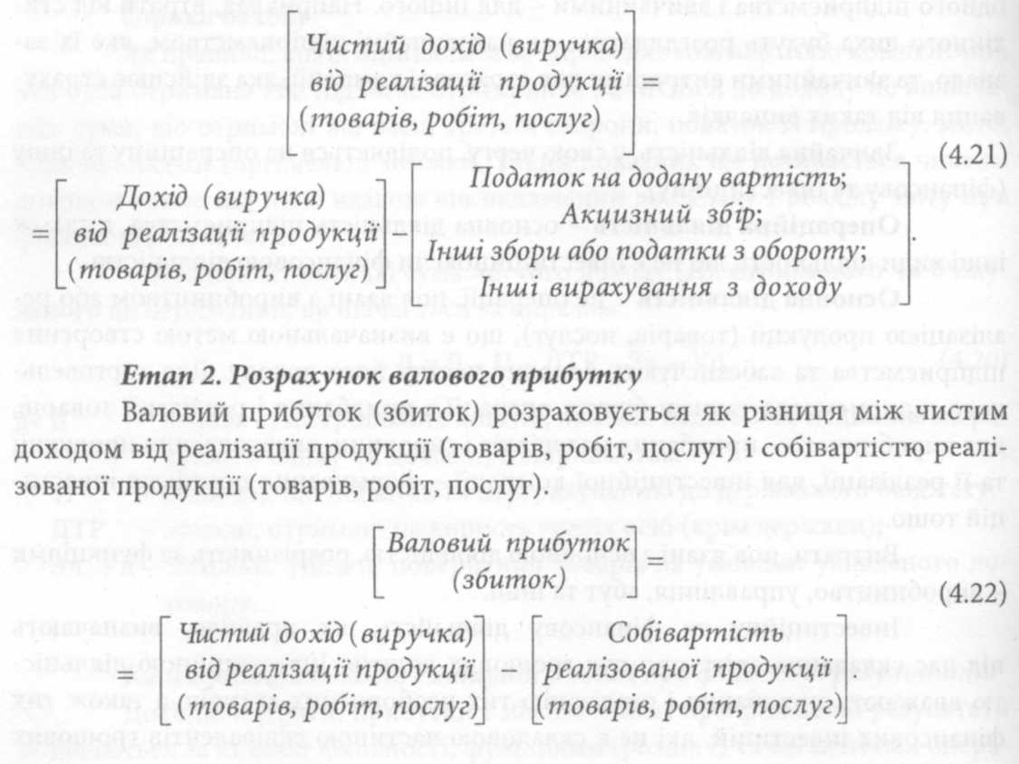
У статті «Собівартість реалізованої продукції (товарів, робіт, послуг)» показується виробнича собівартість реалізованої продукції (робіт, послуг) або собівартість реалізованих товарів.
Виробнича собівартість реалізованої продукції, робіт, послуг складається:
- з прямих матеріальних витрат;
- прямих витрат на оплату праці;
- інших прямих витрат;
- виробничих накладних витрат.
Інші витрати включаються до собівартості запасів, якщо вони були понесені з метою:
- доставки запасів до їхнього місцезнаходження;
- приведення запасів у стан, у якому вони перебувають. Розподіл постійних виробничих накладних витрат на кожну одиницю
виробництва базується на нормальній потужності виробничого устаткування, а змінних виробничих накладних витрат - на фактичному використанні виробничих потужностей. Для підприємств торгівлі собівартість реалізованих товарів складатиметься з витрат на їх придбання, які включають:
• ціну придбання;
- ввізне мито та інші податки (крім тих, що згодом відшкодовуються підприємству податковими органами);
- витрати на транспортування, навантаження та розвантаження;
- інші витрати, безпосередньо пов'язані з придбанням товарів та послуг.
Розрахунок собівартості готової продукції, виробленої за звітний період, включає такі дії:
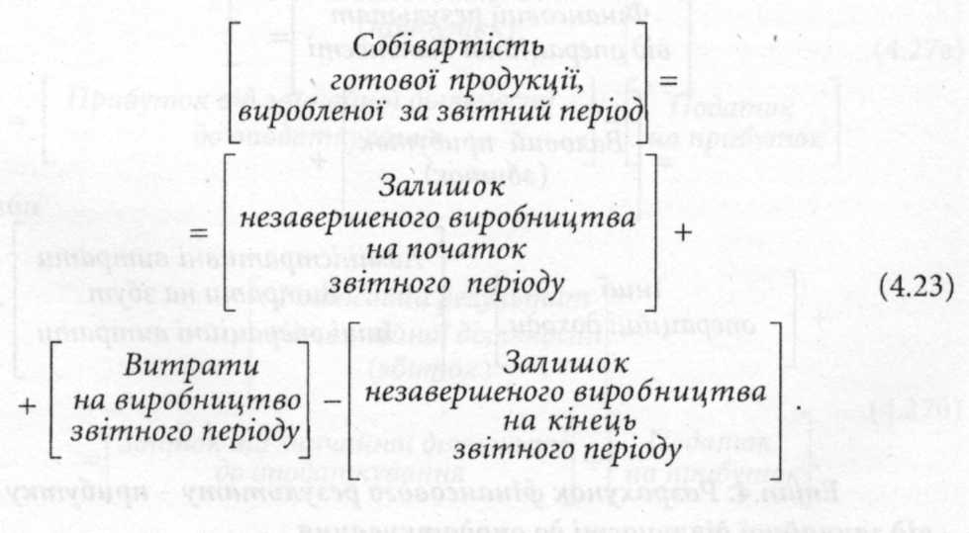
Собівартість готової продукції визначається на підставі такого розрахунку:
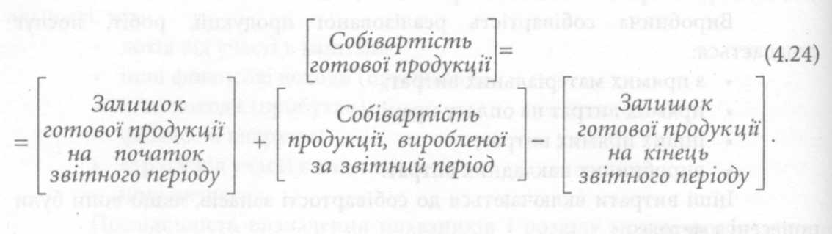
Етап 3. Визначення фінансового результату від операційної діяльності
Фінансовий результат - прибуток (збиток) - від операційної діяльності визначається як алгебраїчна сума валового прибутку (збитку), іншого операційного доходу, адміністративних витрат, витрат на збут та інших операційних витрат.
У статті «Інші операційні доходи» відображають суми інших доходів від операційної діяльності підприємства, крім доходу (виручки) від реалізації продукції (товарів, робіт, послуг):
- дохід від операційної оренди активів;
- дохід від операційних курсових різниць;
- відшкодування раніше списаних активів;
- дохід від реалізації оборотних активів (крім фінансових інвестицій) тощо.
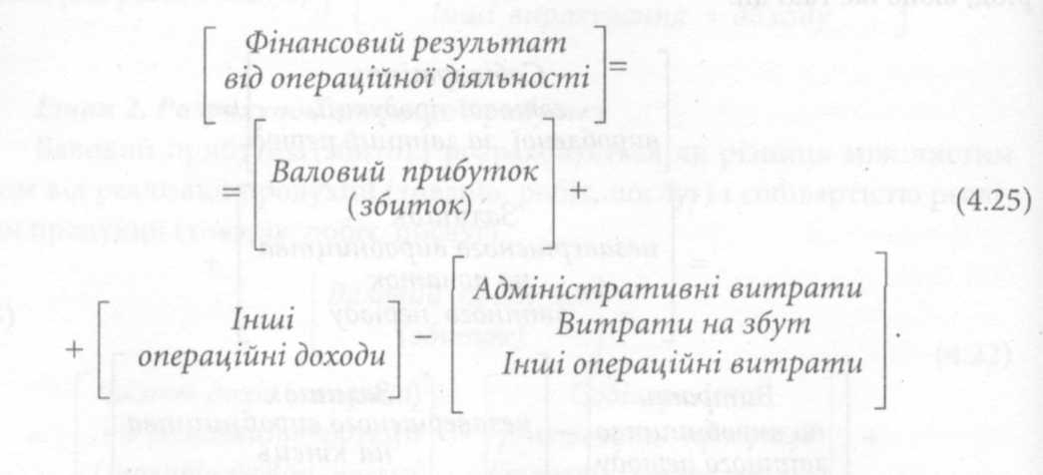
Етап 4. Розрахунок фінансового результату - прибутку (збитку) - від звичайної діяльності до оподаткування
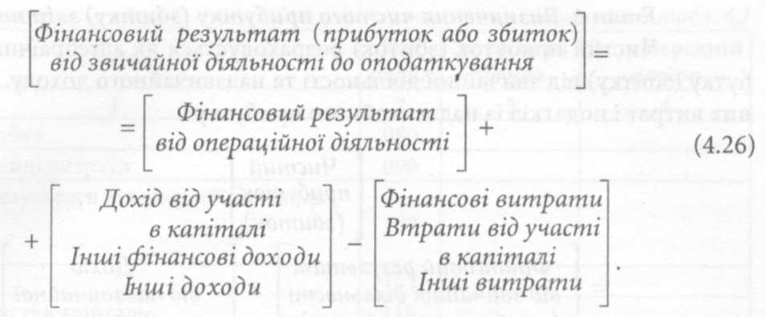
Прибуток (збиток) від звичайної діяльності до оподаткування визначається як алгебраїчна сума прибутку (збитку) від операційної діяльності, фінансових та інших доходів (прибутків), фінансових та інших витрат (збитків).

Етап 5. Розрахунок фінансового результату - прибутку (збитку) - від звичайної діяльності
Прибуток від звичайної діяльності визначається як різниця між прибутком від звичайної діяльності до оподаткування та сумою податків з прибутку. Збиток від звичайної діяльності дорівнює збитку від звичайної діяльності до оподаткування та сумі податків на прибуток.
У статті «Податки на прибуток» показують суму податків на прибуток від звичайної діяльності, визначену на підставі суми прибутку до оподаткування та чинної ставки податку на прибуток.
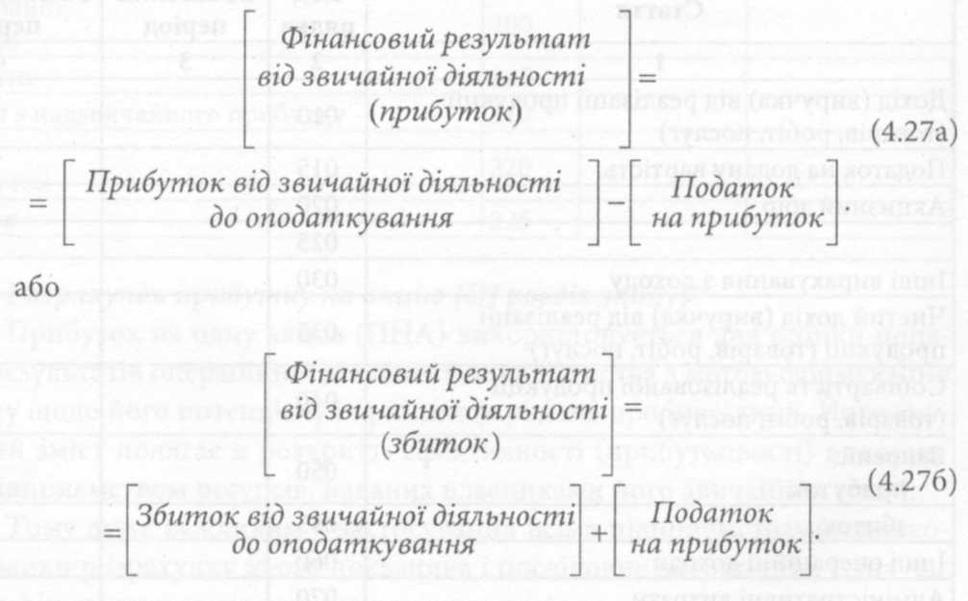
Етап 6. Визначення чистого прибутку (збитку) звітного періоду
Чистий прибуток (збиток) розраховується як алгебраїчна сума прибутку (збитку) від звичайної діяльності та надзвичайного доходу, надзвичайних витрат і податків із надзвичайного прибутку.
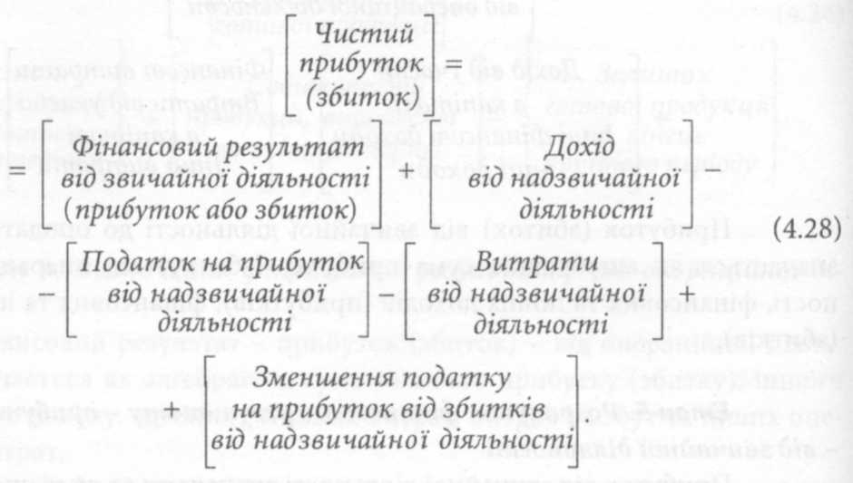
Вищенаведені розрахунки лягають в основу статей звіту про фінансові результати підприємств (табл. 4.1).
Таблиця 4.1
Звіт про фінансові результати за 20_р. (І розділ)
Форма № 2
Стаття | Код | За звітний | За попередній
 | рядка | період | період
1 | 2 | 3 | 4
Дохід (виручка) від реалізації продукції (товарів, робіт, послуг) | 010
Податок на додану вартість | 015
Акцизний збір | 020
 | 025
Інші вирахування з доходу | 030
Чистий дохід (виручка) від реалізації продукції (товарів, робіт, послуг) | 035
Собівартість реалізованої продукції (товарів, робіт, послуг) | 040
Валовий: | 050
прибуток
збиток | 055
Інші операційні доходи | 060
Адміністративні витрати | 070
І. ФІНАНСОВІ РЕЗУЛЬТАТИ
Розрахунок прибутку на акцію (НІрозділ звіту) Прибуток на одну акцію (ПНА) використовується для оцінки попередніх результатів операційної діяльності підприємства з метою формування висновку щодо його потенціалу і прийняття рішень про інвестиції. Його економічний зміст полягає в розкритті ефективності (прибутковості) використання підприємством ресурсів, наданих власниками його звичайних акцій.
Стаття | Код рядка | За звітний період | За попередній період
1 | 2 | 3 | 4
Витрати на збут | 080
Інші операційні витрати | 090
Фінансові результати від операційної діяльності:  прибуток | 100
збиток | 105
Дохід від участі в капіталі | 110
Інші фінансові доходи | 120
Інші доходи | 130
Фінансові витрати | 140
Втрати від участі в капіталі | 150
Інші витрати | 160
Фінансові результати від звичайної діяльності до оподаткування: прибуток | 170
збиток | 175
Податок на прибуток від звичайної діяльності | 180
Фінансові результати від звичайної діяльності: прибуток | 190
збиток | 195
Надзвичайні: доходи | 200
витрати | 205
Податки з надзвичайного прибутку | 210
Чистий: прибуток | 220
збиток | 225
Закінчення табл. 4.1
Тому дуже важливим є застосування всіма підприємствами однакової методики розрахунку цього показника і послідовне дотримання її під час подання фінансових звітів за кілька звітних періодів.

У міжнародній практиці фінансові аналітики та інвестори, як правило, користуються двома показниками ПНА - базисним та розбавленим ПНА. У П(с)БО № З перший отримав назву «Чистий прибуток, що припадає на одну просту акцію», а другий - «Скоригований чистий прибуток, що припадає на одну просту акцію».
Чистий прибугок, що припадає на одну просту акцію (далі - ПНА), обчислюється за допомогою ділення чистого прибутку або збитку періоду, які належать власникам простих акцій, на середньозважену кількість простих акцій, і таких, що перебувають в обігу протягом цього періоду.
Потенційні прості акції - це фінансовий інструмент або інший контракт, за яким у майбутньому його власникові надається право на прості акції. До них належать:
- облігації, які можна конвертувати у звичайні акції;
- привілейовані акції, які можуть буги конвертовані в прості акції;
- варанти на акції;
- опціони на акції;
- акції, які можуть бути придбані за спеціальними програмами для працівників;
- контракти, учасники яких матимуть право на отримання простих акцій залежно від виконання вимог, передбачених цими контрактами.
Фондовий ринок України ще молодий, тому не всі перераховані фінансові інструменти наявні на ньому, проте він швидко розвивається, і слід бути готовим до завтрашнього дня.
Необхідність та особливість визначення можливого впливу потенційних простих акції на величину ПНА зумовлюється двома обліковими принципами: превалювання сутності над формою та обачності.
Перший з них вимагає враховувати під час розрахунку ПНА потенційні прості акції, незважаючи на розкриті вище відмінності у правах власників простих і потенційних простих акції. Таким чином підкреслюється тимчасовий характер різниці між простими і потенційними простими акціями.
Другий принцип реалізується шляхом включення до розрахунку лише розбавляючих потенційних простих акції, тобто таких, які ведуть до зменшення суми базисного ПНА, обчисленого на підставі середньозваженої кількості простих акцій.
Для заповнення розділу III звіту про фінансові результати слід:
1. Визначити чисельник ПНА
Для цього:
• визначити чистий прибугок (збиток) звітного періоду;
• розрахувати чистий прибуток (збиток), який належить власникам простих акцій, вирахувавши з чистого прибутку звітного періоду (додавши до збитку) дивіденди, нараховані власникам привілейованих акцій.
2. Визначити знаменник ПНА
З цією метою за даними обліку розрахувати середньозважену кількість простих акцій, які перебували в обігу протягом звітного періоду, за формулою середньозваженої.
3. Обчислити ПНА як результат ділення чистого прибутку, який
належить власникам простих акцій, на середньозважену кількість цих ак-
цій в обігу
Як правило, прості акції включаються до розрахунку середньозваженої їх кількості з дати випуску. Приклади визначення цієї дати наведено в табл. 4.2.
Таблиця 4.2
Дати включення простих акцій до обчислення середньозваженої кількості звичайних акцій в обігу

Особливості (мета) випуску звичайних акцій | Дата включення звичайних акцій до обчислення середньозваженої кількості звичайних акцій, які перебували в обігу
Обмін на грошові кошти | Дата виникнення дебіторської заборгованості
Добровільна реінвестиція дивідендів у звичайні чи привілейовані акції | Дата виплати дивідендів
Конвертування боргового інструменту у звичайні акції | Дата припинення нарахування процентів
Випуск замість процентів  або номіналу інших фінансових  інструментів | Дата припинення нарахування процентів
Для погашення зобов'язання підприємства | Дата погашення зобов'язання
Придбання активу (крім грошових коштів) | Дата визнання придбання
Обмін на надання послуг | Момент надання послуг
Частина компенсації під час об'єднання (придбання) компаній | Дата придбання
Частково оплачуваний випуск | Дата виникнення дебіторської заборгованості
Випуск у разі виконання певних умов | Дата виконання зазначених умов
Під час розрахунку ПНА слід брати до уваги також зміну кількості простих акцій в обігу без відповідної зміни в ресурсах підприємства.

Такі зміни відбуваються під час:
- сплати дивідендів простими акціями;
- випуску прав на придбання простих акцій, призначених для чинних акціонерів, за ціною, яка нижча від справедливої вартості простих акцій;
- дріблення акцій;
- зворотного дріблення (консолідації) акцій.
Під час врахування таких подій припускається, що подія відбулася на початку звітного періоду.
4. Розрахувати чисельник скоригованого ПНА
Для цього треба визначити наявність на підприємстві фінансових інструментів, що є потенційними простими акціями, та оцінити їхній вплив на суму чистого прибутку, який належить власникам простих акцій.
До розрахунку скоригованого ПНА включають лише такі потенційні прості акції, які мають розбавляючий вплив на ПНА, тобто зменшують його значення. Оцінка впливу здійснюється для кожного виду потенційних простих акцій (кожного випуску, серії випусків певного виду акцій) на суму чистого прибутку.
З метою обчислення чисельника скоригованого ПНА чисельник, визначений для ПНА, враховуючи сплату податків, слід коригувати на суму:
- дивідендів, визнаних у звітному періоді, на розбавляючі потенційні прості акції, оскільки ці дивіденди бралися до уваги під час обчислення чистого прибутку за період;
- процентів, визнаних у періоді, які пов'язані з розбавляючими потенційними простими акціями;
- будь-яких змін у доході або витратах, які будуть наслідком конвертування розбавляючих потенційних простих акцій.
5. Розрахувати знаменник скоригованого ПНА
Для розрахунку знаменника скоригованого ПНА знаменник, визначений для ПНА, слід збільшити на середньозважену кількість простих акцій, які були б в обігу, якщо припустити конвертування всіх розбавляючих потенційних простих акцій. При цьому розбавляючі потенційні прості акції слід вважати конвертованими на початок звітного періоду або, якщо це відбулося пізніше, на дату випуску потенційних простих акцій.
6. Обчислити скоригований ПНА
Як результат ділення чистого прибутку, який стосується власників простих акцій, на середньозважену кількість цих акцій в обігу протягом звітного періоду, скоригований на вплив розбавляючих потенційних простих акцій.
Для досягнення зіставності показників ПНА, наведених у фінансових звітах за кілька звітних періодів (графа 4 розділу III звіту про фінансові результати), необхідний їх перерахунок у ретроспективній послідовності, якщо кількість простих або потенційних простих акцій в обігу змінюється внаслідок:
- випуску акцій для безкоштовного пропорційного розподілу між акціонерами (бонусної емісії);
- дрібнення акцій;
- консолідації акцій.
Якщо зазначені зміни в кількості акцій відбуваються після дати балансу, але до затвердження фінансової звітності керівництвом підприємства, розрахунок даних на акцію для них та дані попереднього періоду мають базуватися на новій кількості акцій.
Показники ПНА за всі відображені у звіті періоди слід також перераховувати внаслідок впливу:
- суттєвих помилок та коригувань, які є результатом змін в обліковій політиці, що розглядаються П(с)БО № 6;
- об'єднання підприємств, яке є об'єднанням часток.
Перерахунок скоригованого ПНА за будь-який попередній, відображений у звіті період, не вимагається у зв'язку зі змінами в застосованих припущеннях або конвертуванням потенційних простих акцій.
Суми ПНА не перераховуються також унаслідок ряду операцій, які відбуваються після дати балансу, тому що вони не впливають на суму капіталу, використану для отримання чистого прибутку або збитку періоду.

Примітки до звіту про фінансові результати
У примітках до звіту про фінансові результати передусім надають детальнішу інформацію про доходи.
Розкриття прибутку або збитку від звичайної діяльності потрібне в разі:
- списання вартості запасів до чистої вартості реалізації, або основних засобів до відновленої вартості, а також сторнування такого часткового списання;
- реструктуризації діяльності підприємства та сторнування будь-яких забезпечень на реструктуризацію;
- реалізації об'єктів основних засобів;
- реалізації довгострокових інвестицій;
- припинення діяльності;
- урегулювання судових позовів;
- інших випадків сторнування забезпечень.
Розкриття надзвичайних статей необхідне, тому що у звіті про фінансові результати наведена їх загальна сума. Підприємство у примітках пояснює, внаслідок яких саме надзвичайних подій отримано дохід або понесено витрати.
Розкриття податку на прибуток у примітках здійснюється за таким
планом:
- основні компоненти податкових витрат (доходу);
- сукупний поточний та відкладений податок, пов'язаний зі статтями, що дебетуються або кредитуються на власний капітал;
- податкові витрати (доходи), пов'язані з екстраординарними статтями;
- взаємозв'язок між податковими витратами (доходом) та обліковим прибутком;
- зміна ставок оподаткування;
- тимчасові різниці;
- невикористані податкові збитки та невикористані податкові пільги;
- податкові витрати за припиненими операціями;
- відстрочений податковий актив.
До основних компонентів податкових витрат (доходу) відносять:
- поточні податкові витрати (доходи);
- усі коригування, визнані протягом періоду щодо поточних податків попередніх періодів;
- суму відкладених податкових витрат (доходу), що відноситься до виникнення та сторнування тимчасових різниць;
- суму відкладених податкових витрат (доходу), що відноситься до зміни ставок оподаткування або введення нових податків;
- суму вигоди, що виникає від раніше невизнаних податкових збитків, податкових пільг або тимчасових різниць попереднього періоду, яка використовується для зменшення поточних податкових витрат;
- суму вигоди, що виникає від раніше невизнаних податкових збитків, податкових пільг або тимчасових різниць попереднього періоду, яка використовується для зменшення відкладених податкових витрат;
- відкладені податкові витрати, що виникають від списання або сторнування попереднього списання відкладеного податкового активу.
Щодо тимчасових різниць розкривають:
- суму (та дату закінчення строку дії, якщо є) тимчасових різниць, що не підлягають оподаткуванню, невикористаних податкових збитків та невикористаних податкових пільг, за якими відкладений податковий актив у балансі не визнається;
- сукупну суму тимчасових різниць, супутніх інвестиціям у дочірні підприємства, відділення та асоційовані компанії, а також часток у спільних підприємствах, щодо яких відкладені податкові зобов'язання не були визнаними. Щодо кожного типу тимчасової різниці і кожного типу невикористаних податкових збитків та невикористаних податкових пільг розкривають:
- суму відкладених податкових активів та зобов'язань, що визнані в поданому балансі за кожний період;
- суму відкладених податкових доходів чи витрат, що визнані у звіті про прибутки та збитки, якщо вони не є очевидними зі змін сум, визнаних у балансі.
Щодо припинених операцій розкривають податкові витрати, пов'язані:
- з прибутком або збитком від припинення операції;
- прибутком або збитком при звичайному перебігу припиненої операції за період, разом із поданням відповідних сум за кожний попередній період.
Суму відкладеного податкового активу та характер свідчення, що підтверджує його визнання, розкривають, якщо:
- використання відкладеного податкового активу залежить від майбутніх оподатковуваних прибутків, які перевищують прибутки, що виникають від сторнування наявних тимчасових різниць, які підлягають оподаткуванню;
- підприємство зазнало збитків або в поточному, або в попередньому періоді за податковим законодавством, до якого відноситься відкладений податковий актив.

